Документация проекта: Симуляция Солнечной системы
Раздел 1. Движение планет и орбиты
1.1. Как планеты движутся по орбитам
Что делает: Считает, где каждая планета должна находиться на своей орбите в зависимости от времени. Типа: "Прошло столько-то времени, значит Земля улетела вот сюда".
Код:
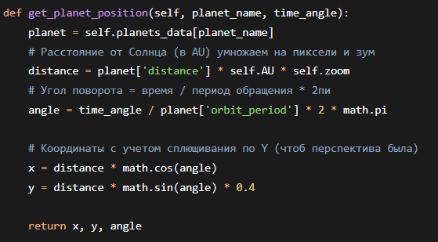
1.2. Рисование орбит (пунктирные круги)
Что делает: Рисует те самые пунктирные эллипсы, по которым летают планеты. Чтоб было понятно, кто где бегает.
Код:
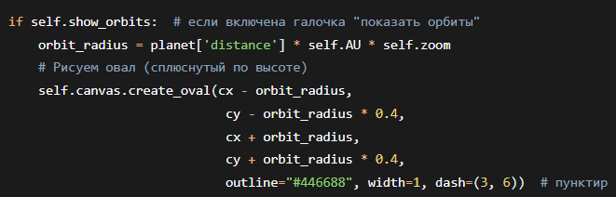1.3. Расстояния между планетами (AU)
Что делает: Переводит реальные километры в пиксели на экране. 1 AU (расстояние от Земли до Солнца) = 120 пикселей. Все планеты расставлены пропорционально реальности.
Код:
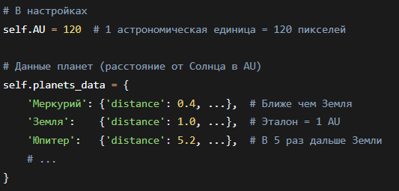
1.4. Скорости планет (периоды обращения)
Что делает: Задает, сколько времени нужно каждой планете, чтоб облететь вокруг Солнца. Меркурий быстрый (88 дней), Нептун медленный (165 лет). В симуляции все замедленно чтоб глаз успевал видеть.
Код:
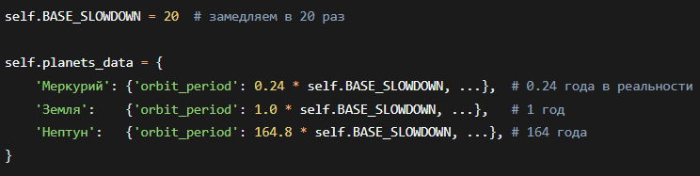Раздел 2. Картинки и графика
2.1. Текстуры планет (вместо цветных кружков)
Что делает: Грузит фотки планет из папки "фото" и показывает их вместо скучных цветных кругов. Если фотки нет - рисует цветной круг чтоб не сломаться.
Код:
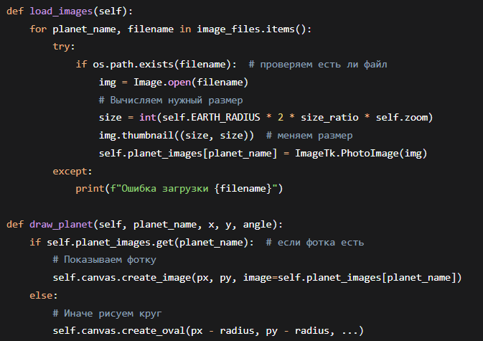
2.2. Приближение и отдаление (зум)
Что делает: Позволяет приближать камеру чтоб разглядеть планеты или отдалять чтоб увидеть всю систему. Работает от колесика мыши, правой кнопки и ползунка.
Код:
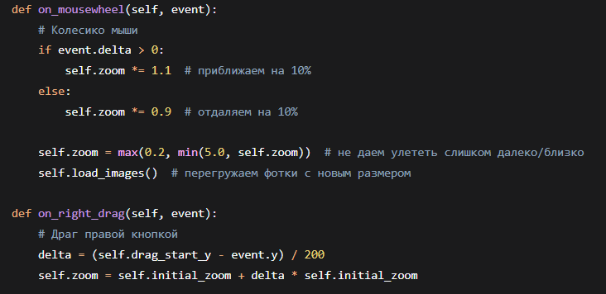Раздел 3. Интерфейс и управление
3.1. Информационная панель справа
Что делает: Показывает данные о планете, на которую кликнули. Там диаметр, масса, температура, описание и фотка.
Код:
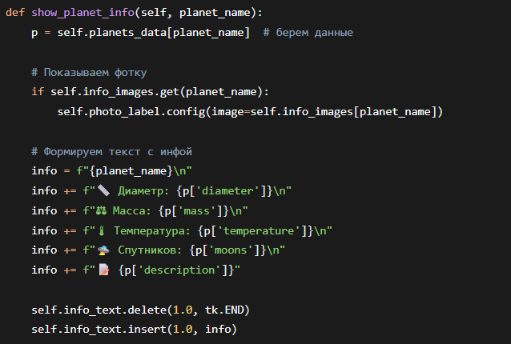
3.2. Панель управления снизу
Что делает: Все кнопки и ползунки внизу. Можно ставить паузу, менять скорость, включать/выключать орбиты и названия.
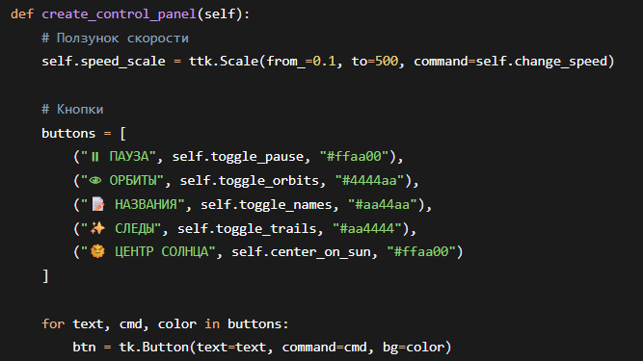
3.3. Кнопки планет слева
Что делает: Быстрый доступ к информации о планетах. Слева список, кликаешь - справа появляется инфа.
Код:
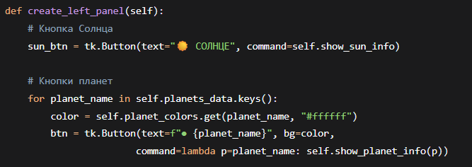Раздел 4. Дополнительные фишки
4.1. Следы планет (треки)
Что делает: Если включить режим "СЛЕДЫ", за планетами остается хвостик из точек, показывающий где они пролетали.
Код:
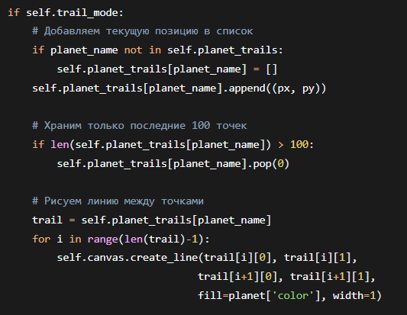
4.2. Режим слежения за планетой
Что делает: Камера прилипает к выбранной планете и двигается вместе с ней. Удобно рассматривать планету вблизи пока она летит.
Код: (эта функция есть в планах, но пока не полностью реализована)
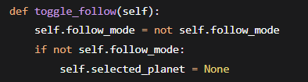
Раздел 5. Технические детали
5.1. Главный цикл обновления
Что делает: Запускается 20 раз в секунду (каждые 50 мс) и перерисовывает всё заново. Из-за этого создается анимация движения.
Код:
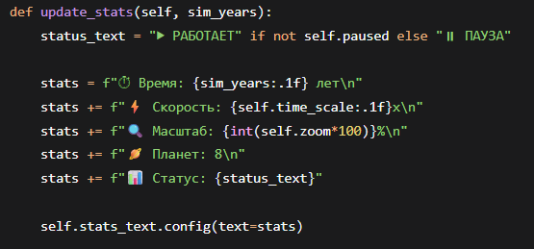
5.2. Обработка паузы
Что делает: Останавливает время в симуляции. Все планеты замирают на месте.
Код: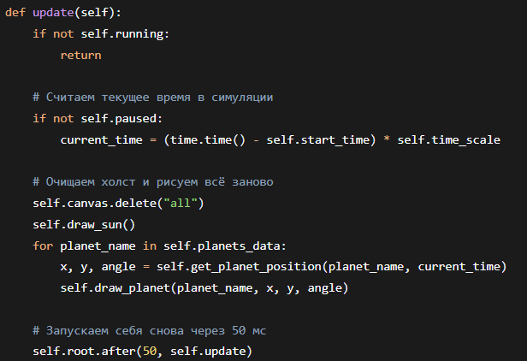
Итог
Программа делает следующее:
- Рисует Солнце и 8 планет с фотками
- Планеты движутся с разной скоростью (Меркурий быстро, Нептун медленно)
- Можно приближать/отдалять мышкой
- Справа показывается инфа по планете если кликнуть
- Снизу кнопки: пауза, скорость, орбиты, названия
- Можно включить следы чтоб видеть траекторию
Написано на Python + tkinter, картинки лежат в папке "фото".

